Радуга земляных яблок.

преподаватель Староюрьевского филиала
ТОГБПОУ «Мичуринский аграрный техникум»
Чеков А.В.

В ноябре 2020 года в рамках опытно – экспериментальной программы было проведено целевое мероприятие «Радуга земляных яблок». В мероприятии участвовали обучающиеся учебных групп М11ф и М21ф, которые проявили большую заинтересованность и даже стали обладателями эксклюзивных экземпляров выставочной продукции.
Ребятам были представлены сорта цветного картофеля, которые культивировались на частном огороде и дали хороший урожай. Но дело не только в хорошем урожае. Цветной картофель - он же синий – Аметист, Гурман и другие, красно – малиновый – Пурпурный король представляют собой биологически активные сорта, которые имеют большую ценность для питания и для организации их производства в целях обеспечения массового потребления. Были изучены биологические и пищевые характеристики и представлены реальные образцы продукции. Как и был представлен восхитительный сорт мелкоплодной дыни Ходжа Насреддин, который благоухал и радовал своей пестротой.
Для сельскохозяйственных территорий и населения, которое занимается производством сельскохозяйственной продукции, сортообмен овощных культур и расширение ассортимента крайне необходимо на фоне постепенно растущего спроса на экологически чистую продукцию. Просветительская работа позволяет более плодотворно изучать потенциал организации интенсивного сельскохозяйственного производства в условиях личных подсобных хозяйств и малых КФХ. Особенно заинтересовало ребят также и то, что синий картофель обладая высокой биологической ценностью способен снижать давление непосредственно через 20 – 30 минут после употребления его в пищу.

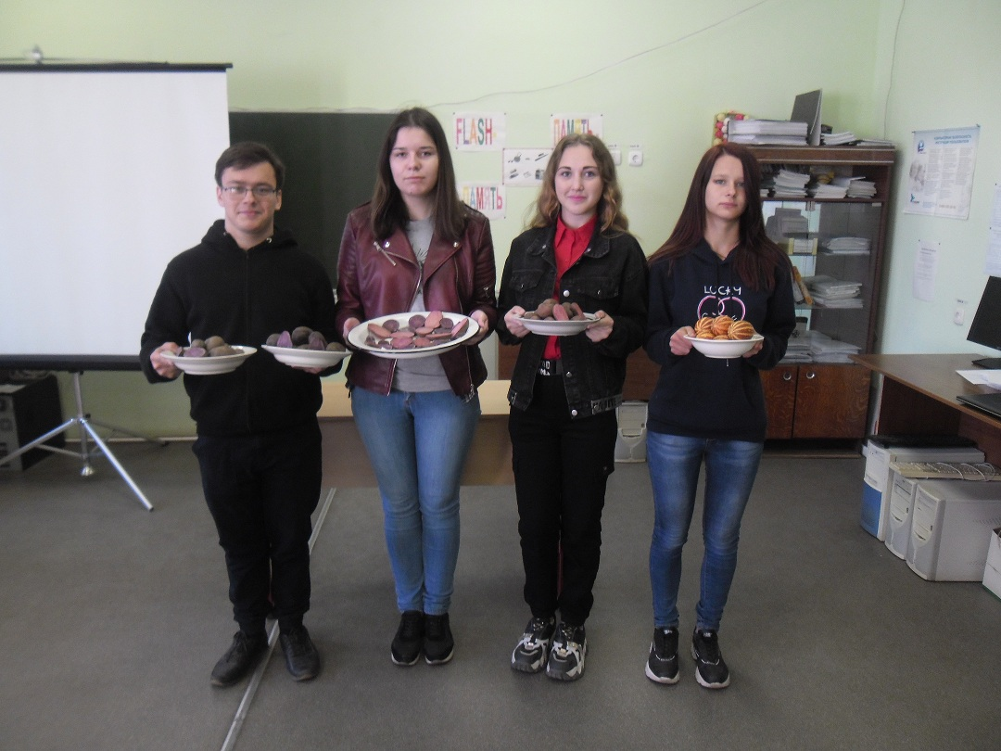

Активные участники мероприятия (слева – направо).
Крутских И., Попова Ю., Ярославцева А., Чеканова О.

